**EJERCICCIO 1 (**PHP Storm)

**EJERCICIO 2 (ANDROID STUDIO)**

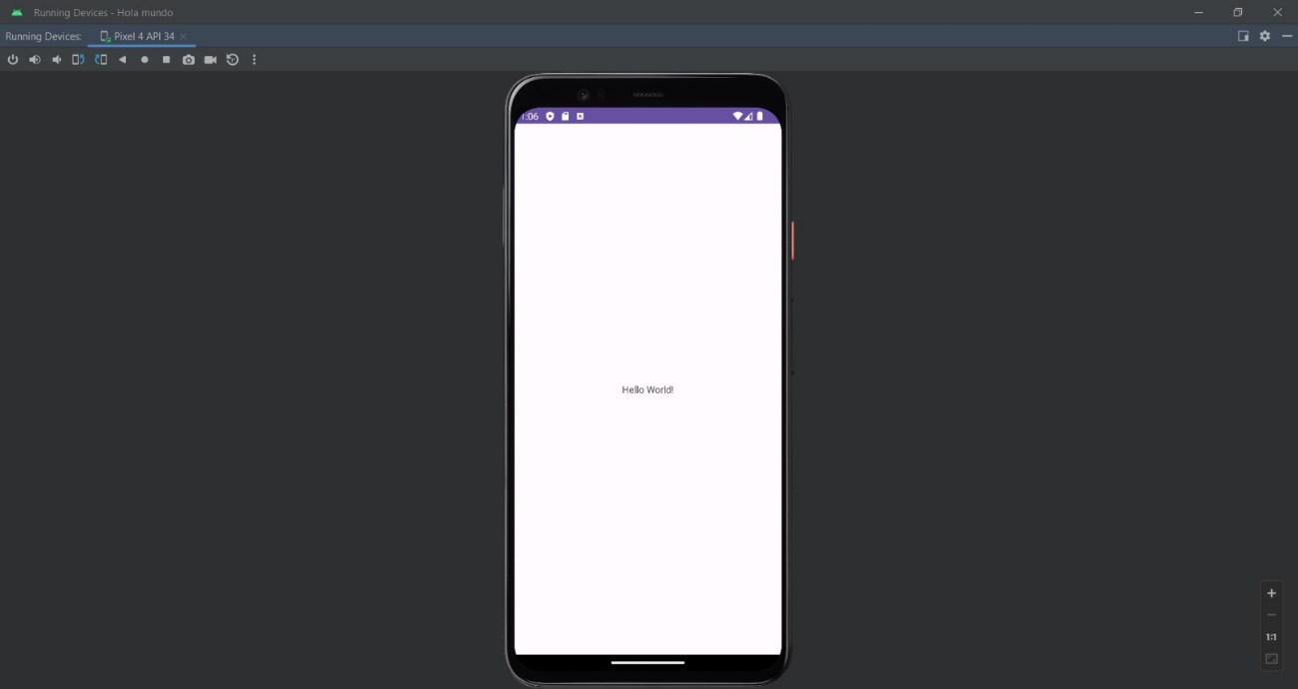

**EJERCICIO 3 (**Modificacióndinámica de página web) 